ESTADÍSTICA: ENQUESTES

GUIÓ:
1. Objectiu de l'estudi (tema de l'estudi, explicar el perquè, pluja d'idees, com vam decidir el tema...)

PLUJA D’IDEES:
- CAFÈ
- PODERS MÀGICS
- INSTAGRAM
- BEGUDES

Hem triat el tema de les begudes, ja que és un tema en què podem fer moltes preguntes i, a més a més, tothom pot respondre. En canvi, si preguntéssim sobre quin poder màgic voldries tenir, només una minoria contestaria perquè no és un tema que li pugui interessar a tothom. El mateix passa amb el cafè, no tot els joves en beuen, en canvi, la majoria dels adult sí. I per últim, el tema sobre Instagram l’hem descartat a la primera perquè no tothom té aquesta aplicació.

2. Població i mostra.
- Definició què és la població d'un estudi i d’una mostra (representativa).
La població és el conjunt de tots els elements que tenen la característica que es vol estudiar. Quan la població és molt gran o no interessa fer-ne un estudi sobre tot el conjunt, es pren una part de la població anomenada mostra.
- La nostra població i la nostra mostra.
La nostra població: Joves i adults.
La nostra mostra és de 30 joves (els alumnes de 3r d’ESO) i 30 adults (persones entre 20-65), és a dir, 60 persones.

3. Dissenyar l'enquesta
- Enquesta
L'enquesta l'hem fet anònima i de manera oral, preguntant a cada persona.
- Classificació de variables de l'enquesta
En total tenim 8 preguntes, les quals totes són qualitatives.
PREGUNTES:
- Quin tipus de begudes beus més?
- Quants cops al dia?
- Prens més aigua o refrescs?
- Creus que el que beus és saludable?
- Tens en compte els beneficis o perjudicis del que beus?
- Prefereixes les begudes calentes o fredes?
- La marca de la beguda influeix en la teva decisió per comprar-la?
- Estàs d’acord amb l’impost que van posar el 2/05/17 a Catalunya per les begudes ensucrades?

4. Recollir les dades.
- Com hem recollit les dades
- Quines dificultats ens hem trobat per fer-ho.

D&A: Hem preguntat a 30 alumnes de 3r d’ESO. La gent havia d’escollir només una opció per cada pregunta. Hauríem hagut de deixar que responguessin lliurement.
J&L: Hem preguntat a 30 adults (professors de l’escola i familiars). Nosaltres hem deixat que les persones enquestades poguessin respondre lliurement, sense opcions ni respostes ja fetes. Els hi fèiem les preguntes i ells contestaven. L’única dificultat que hi ha hagut és que de vegades no s’havien què contestar o no es decidien.

5. Tractar les dades.
- Taules de freqüències
- Explicar l’Excel (fulls…)
- Gràfics (comentats)
- Mesures de centralització i dispersió
- (Si cal) CV (comparació de mostres).

*Els gràfics de l’esquerra corresponen als alumnes i els de la dreta als adults.

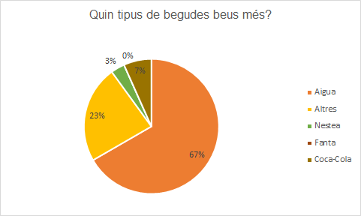
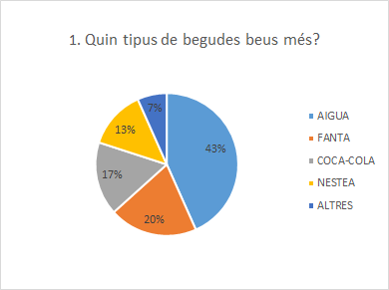

En els dos gràfics, la opció més votada ha sigut l'aigua. El 67% dels adults en beu, i un 43% dels alumnes també.

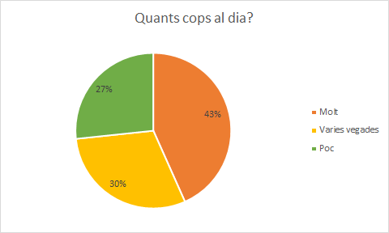
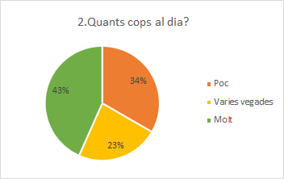

Segons aquests gràfics, el 43% dels joves i el 43% dels adults beuen molta aigua.

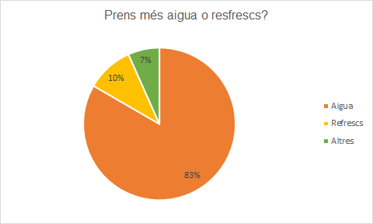
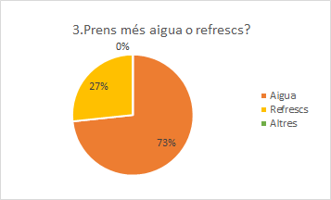

Més de la meitat dels alumnes i dels adults beuen molta més aigua que refrescs. Mentre que una altra part beu refresc i, només una minoria en beuen d'altres.

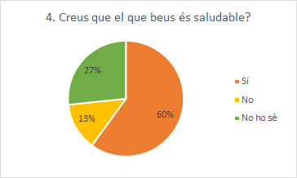
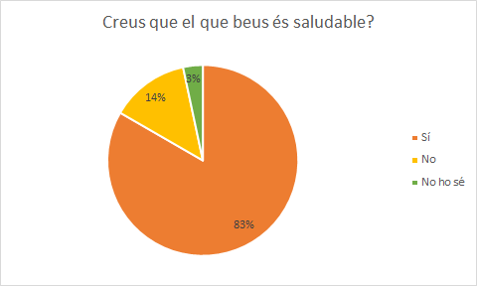

Quasi tots els alumnes pensen que el que beuen és saludable, però un 27% dels adults no sap si el que beuen és saludable o no.

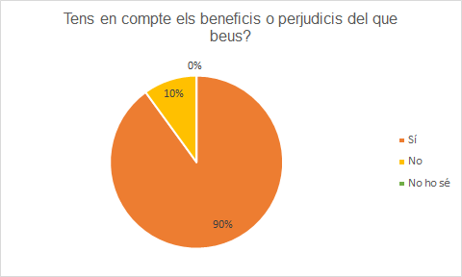
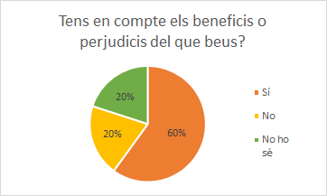

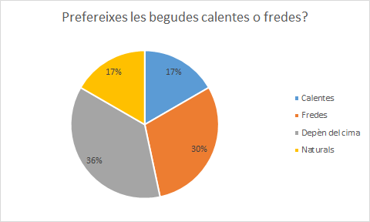
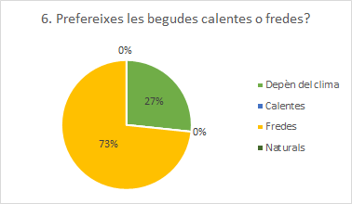
Els adults estan molts segurs dels beneficis o perjudicis del que beuen, en excepció d'un 10%. Un 60% dels alumnes sí que ho sap, però un 20% no i un altre 20% no ho sap.

En aquests gràfics hi ha més varietat en quan a respostes. Un 17% dels adults beu begudes calentes, un 17% naturals, i un 36% té en compte el clima per decidir com beuran les begudes. Per últim, un 30% beu begudes fredes. Al contrari que els joves, només un 27% de persones beuen les begudes depenent del temps que fa, i el 73% restant les beuen fredes.

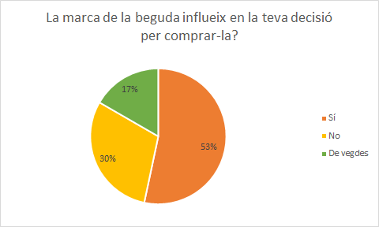
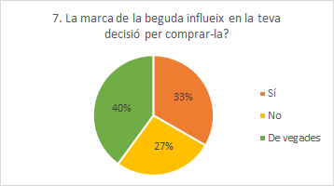

En aquesta pregunta hi ha hagut força varietat, el 53% dels adults sí que els influeix la marca per comprar begudes. Un 40% dels alumnes només de vegades i un 27% no, en canvi, pel que fa als adults, el percentatge augmenta una mica.

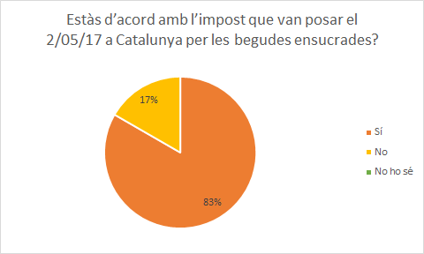
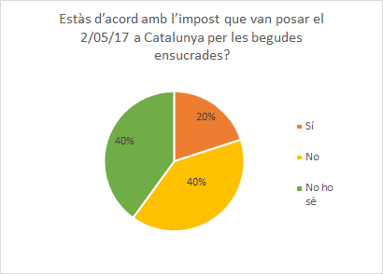

Aquí les coses canvien, els adults tenen força clar que estan d'acord amb l'impost que van posar, però no passa el mateix amb els alumnes, ja que el 40% no ho sap, i un altre 40% no hi està d'acord.

6. Conclusió
En conclusió, en algunes preguntes els resultats no han canviat massa, però en altres hi ha hagut força diversitat de respostes, com per exemple, tant joves com adults beuen aigua més que cap altra beguda. Però no totes coincidien, un exemple n'és la de si estan d'acord amb l'impost que van posar a Catalunya el 2/05/17 per les begudes ensucrades, els adults ho tenien molt clar: sí o no, però en el cas dels alumnes no ha anat així, perquè alguns no sabien si estaven d'acord o no.

